中国电信股份有限公司上海浦东电信局

“8.2”高处坠落死亡事故调查报告

2021年8月2日上午10时10分左右，高桥镇和龙路619弄39号，发生一起高处坠落事故，造成一人死亡。

根据《中华人民共和国安全生产法》《生产安全事故报告和调查处理条例》（国务院令第493号）等相关法律法规，以及新区人民政府的授权，由浦东新区应急管理局牵头，会同浦东新区总工会、上海市公安局浦东分局、高桥镇人民政府，并邀请浦东新区监察委员会派员组成调查组。调查组通过现场勘查、调查取证、技术鉴定、综合分析等，查明了事故发生的原因，认定了事故的性质，提出了对有关责任人员、责任单位的处理建议和防范措施。现将情况报告如下：

**一、基本情况**

**（一）事故相关单位情况**

1.中国电信股份有限公司上海浦东电信局（以下简称：浦东电信），成立于1997年9月1日；统一社会信用代码：91310115832536967L；住所：中国（上海）自由贸易试验区春晓路289号902室；负责人：沙光华；公司类型：股份有限公司分公司(上市、国有控股)；经营范围：基础电信业务：在上海经营800MHz CDMA第二代数字蜂窝移动通信业务等；在上海经营第二类基础电信业务；IPTV传输服务；国内通信设施服务业务等业务。

**（二）事故相关人员情况**

1.包毅，浦东电信外金分局副局长，分管安全生产工作。

2.王晓华，浦东电信外金分局安全员

3.夏雪峰，浦东电信外金分局光电缆班班长。

4.张志焰，浦东电信外金分局光电缆班线务员。

5.邬慧浩（死者），浦东电信外金分局光电缆班线务员。

**二、事故发生经过和报告救援情况**

8月1日16时4分左右，浦东电信局营维管控平台（50250112\58205677）受理到编号20210801018817的10000电子跟踪单反映：浦东新区和龙路619号电信设备-窨井盖缺失，联系号码58695010（详见附件1，系统派单）。营维管控平台随即电话报外金分局光电缆班井盖处理联系人闾海进，闾海进与联系人58695010电话联系，对方反馈并非窨井盖缺失，实际为活动室2楼上面盖被打开，渗水需要处理。闾海进向光电缆班长夏雪峰做了汇报，夏雪峰于16时15分左右通知外协人员周卫东及谢翠建赶赴现场查看，周卫东16时56分左右与58695010联系，但已无人接听，随后两人在17时30分左右到达和龙路619弄39号楼下，因大门已锁无法进入查看，于是将情况回复夏雪峰。

8月2日8时30分左右，班组长夏雪峰安排班组人员邬慧浩、张志焰去和龙路619弄39号现场核实情况，并指定邬慧浩为两人小组现场勘查临时负责人。9时10分左右，邬慧浩、张志焰到了和龙路619弄39号，邬慧浩告知张志焰在车内等候，邬慧浩到了二楼现场查看漏水情况。10时10分左右，上海豪丽聚食品有限公司员工黄君、翟春荣到了和龙路219弄39号的老年活动室设置的碾米机进行例行检查时，发现机器没有电，黄君就到二楼去查看电源，走到二楼平台上时看到邬慧浩倒在二楼楼梯平台上，头部周围都是血，这时黄君就马上去找物业人员，翟春荣拨打了“110”报警和“120”急救电话，“120”到场后确认邬慧浩已死亡。

**三、勘察调查及鉴定情况**

**（一）现场勘察调查情况**

1．事发处位于高桥镇和龙路619弄39号老年活动室二楼楼梯平台处。

2.事发处二楼楼梯平台长3.10米，宽1.50米，二楼楼层高4米，平台北侧有一排不锈钢侧拉式防盗门，西侧墙壁上有一部铁质垂直梯，垂直梯下端离楼梯平台0.3米，垂直梯高3.50米，宽0.4米，横档间距0.4米，共有8个横档，垂直梯上方有一个0.75米正方形检修口，检修口上方有一块正方形木质盖板，盖板盖着检修口。

3.坠落在二楼楼梯平台上的邬慧浩头朝北侧，双脚弯曲朝南，身体呈向西侧卧躺状态，头部西侧有一只黑色工具包，双手抱着工具包背带，头部周围有流淌血迹。

4.邬慧浩在攀登垂直梯上二楼屋顶过程中未戴安全帽，未系安全安全带。

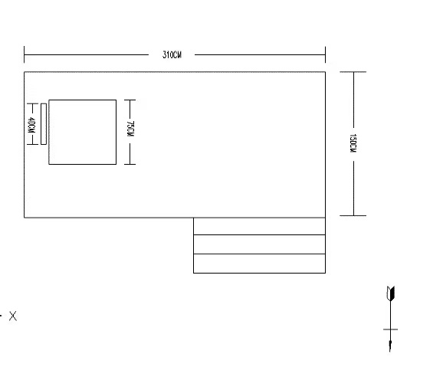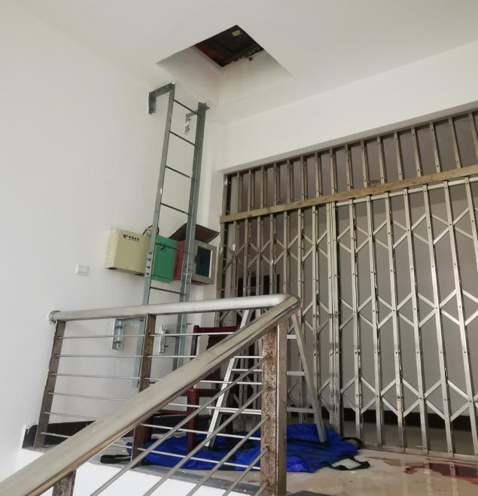

**事故现场照片 事故现场图**

**（二）死因鉴定情况**

复旦大学上海医学院司法鉴定中心司法鉴定意见书鉴定意见：邬慧浩死因符合高坠致颅脑损伤及胸部闭合性损伤。

**（三）安全管理情况**

1.浦东电信建立健全了安全生产管理制度，制定了《安全生产责任管理办法实施细则》《管线巡检和安全管理办法》《线路维护施工作业安全管理规定》《勘查现场安全管理规定》《巡线实施细则》《特种作业安全操作规范》《安全生产管理实施细则》等安全管理规定。

2.浦东电信组织制定并实施了安全生产教育和培训计划，按规定组织开展了局和班组的安全教育，对员工进行了三级安全教育培训，并提供了邬慧浩等相关人员的三级教育记录以及其他安全教育记录，落实了日常的安全教育培训，并与员工签订了《安全承诺书》。为线务员配发了工作服、绝缘鞋、安全帽和安全带。定期组织开展安全检查，提供了最近一次安全生产检查记录（2021.7.8），每年组织员工开展应急演练活动。

3.浦东电信线务员邬慧浩持有高处作业和有毒有害有限空间特种作业操作证，但在现场勘查过程中未严格遵守执行《勘查现场安全管理规定》第三条规定：“勘查人员在现场勘查登高时，必须持有登高作业证，穿好工作服、绝缘鞋，戴好安全帽系好帽带，系安全带，确保作业安全”；第四条规定：“外出现场勘查与巡查时，必须两人一组，确保勘查与巡查过程中的安全，现场勘查与巡查负责人由班组长临时指定，被指定负责人必须监护好现场勘查与巡查过程中的人员安全”。

**四、事故造成的人员伤亡和直接经济损失**

**（一）伤亡人员情况**

死者：邬慧浩，男，31岁，上海市浦东新区人，浦东电信外金分局光电缆班线务员。

**（二）事故直接经济损失**

事故造成直接经济损失约人民币230万元。

**五、事故发生原因和事故性质认定**

**（一）事故发生的原因**

1.直接原因

邬慧浩安全意识薄弱，违反公司安全管理规定，擅自单独赴现场勘查，未戴安全帽，未系安全带，在不具备安全条件情况下，攀登垂直梯，不慎失足坠落。

2.间接原因

张志焰安全意识薄弱，违反公司安全管理规定，未按公司规定两人到现场勘查。

**（二）事故性质**

事故调查组认定，“8.2”事故是一起一般等级的生产安全责任事故。

**六、事故责任的认定和处理建议**

（一）邬慧浩，浦东电信外金分局光电缆班线务员，安全意识薄弱，违反公司安全管理规定，擅自单独赴现场勘查，未戴安全帽，未系安全带，在不具备安全条件情况下，攀登垂直梯直接导致事故发生，对事故的发生负有直接责任，鉴于其在事故中死亡，不再追究其责任。

（二）张志焰，浦东电信外金分局光电缆班线务员，安全意识薄弱，违反公司安全管理规定，未按公司规定两人到现场勘查，对事故负有责任，建议浦东电信依据公司规章制度予以处理。

**七、整改防范措施建议**

虽然该起事故的发生是邬慧浩违反公司规定引起的，但是浦东电信局还应认真吸取事故教训，举一反三，进一步加强对线务人员的安全教育培训和岗前安全教育，提高线务员安全生产意识，进一步强化现场安全管理，督促线务员严格遵守公司规定使用个体安全防护用品，避免类似事故再次发生。

“8.2”高处坠落死亡事故调查组

2021年 9 月 17 日